**2021年9月25日邮件和更新**

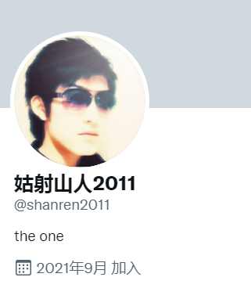

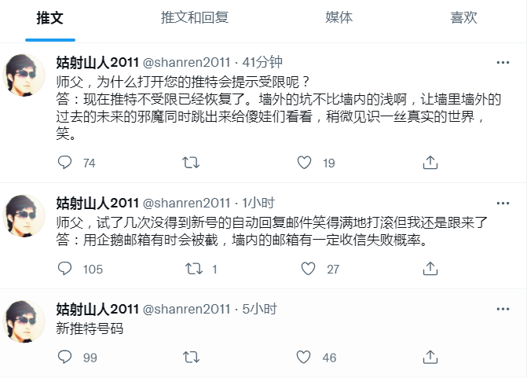

链接（群内禁止提外面网站具体名称！截图勿带外文。）

https://mobile.twitter.com/shanren2011

**自动回复邮件内容先后顺序（1－4版）**





